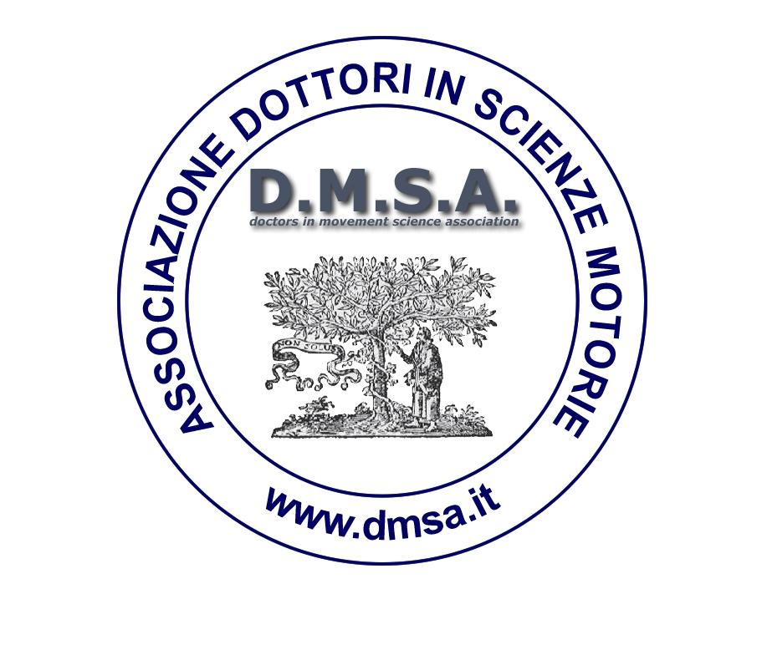

SEGRETERIA D.M.S.A. GLOBALSTUDIOS ADV - Padova
tel. 348.2355728
e-mail: segreteria@globalstudios.it

MODULO ORDINE GADGET DMSA

COGNOME…………………………………………………………………………………...
NOME………………………………………………………………………………………...
INDIRIZZO…………………………………………………………………………………..
TEL. …………………………………………………………………………………………..
INDIRIZZO E-MAIL…………………………………………………………………………

ARTICOLO | TAGLIA | QUANTITA’ | PAGAMENTO

Modalità di pagamento:

Contrassegno
oppure
Bonifico bancario intestato a:
DMSA—VENETO BANCA—IBAN: IT 73 X 05035 11701 093570013362

